北京邮电大学2023—2024学年第一学期
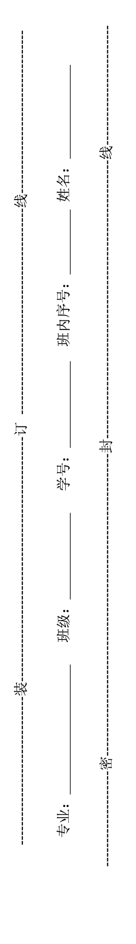
《数字信号处理》期中考试试题（A卷）
考 试 注 意 事 项 | 一、学生参加考试须带学生证或学院证明，未带者不准进入考场。学生必须按照监考教师指定座位就坐。  二、书本、参考资料、书包等物品一律放到考场指定位置。  三、学生不得另行携带、使用稿纸，要遵守《北京邮电大学考场规则》，有考场违纪或作弊行为者，按相应规定严肃处理。  四、学生必须将答题内容做在试题答卷上，做在草稿纸上一律无效。
考试  课程 | 数字信号处理 |  |  |  | 考试时间 |  |  | 2023年 11 月 5 日 9:00-11:00
题号 | 一 | 二 | 三 | 四 | 五 | 六 | 七 | 八 | 九 | 十 | 总分
满分 | 30 | 8 | 15 | 27 | 10 | 10 |  |  |  |  | 100
得分
阅卷
教师

- 填空（30分）
- 的周期为 12 。
- 有模拟信号，以采样间隔进行均匀取样后，通过截至频率为的理想低通滤波器恢复出模拟信号为 3cos(600$π$t)+2cos(200$π$t) 。
- 某一离散实序列的DTFT变换为，在处，的幅度和相位。
当时， 1 和 -0.2$π$ 。
- 已知信号为因果序列，其Z变换为，则为 4 。
- 如果序列x(n)是一长度为64点的有限长序列(0≤n≤63)，序列h(n)是一长度为128点的有限长序列(0≤n≤127)，记y(n)=x(n)*h(n) (线性卷积)，则y(n)为 191 点的序列，如果采用基2FFT算法实现线性卷积，则FFT的点数至少为 256 点。
- 重叠相加法和重叠保留法具有 相同 （“相同”或“不同”）的运算量和处理效率。
- 给定6点序列x(n)=[1 5 4 -3 3 -1]，求x${((n-4))}_{5}R_{5}(n)$=_[4,-3,3,-1,1,5]_。
- 直接计算一个序列N点的DFT所需复数乘法次数为 $N^{2}$ ，复数加法次数为 $N\left(N-1\right)$ ；用FFT算法计算DFT所需的复数乘法次数为 $\frac{N}{2}\log_{2}{N}$ ，复数加法次数为 $N\log_{2}{N}$ 。
- 对于2048点数字序列进行基2频率抽取FFT，共需要__11__级蝶形转换，每级需完成__1024___个蝶形转换。
- DTFT（8分）
若为的DTFT变换，求以下序列的DTFT变换：
（1）（4分）
（2）（4分）

（1）DTFT[x(2n+1)]=X($e^{j\frac{w}{2}}{)e}^{j\frac{w}{2}}$ 或
DTFT[x(2n+1)]= $e^{j\frac{w}{2}}[\frac{1}{2}X\left(e^{j\frac{w}{2}}\right)-\frac{1}{2}X\left(e^{j\frac{w}{2}±π}\right)]$
（2）DTFT[x(n)cos(0.3$πn$)]= $\frac{1}{2}[X\left(e^{j\left(w-0.3π\right)}\right)+X\left(e^{j\left(w+0.3π\right)}\right)]$

- 系统分析（15分）
- 已知系统的差分方程为（9分）
- 写出系统函数并说明是属于哪类系统（IIR、FIR）。
- 画出零极点图，判断并说明系统是否稳定？
- 求该系统的频率响应。

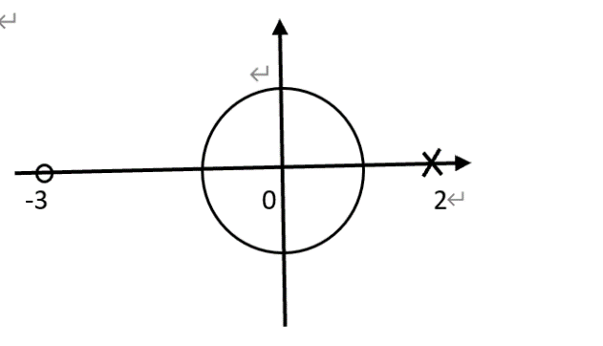
（1）H(z)=$\frac{1+3z^{-1}}{1-2z^{-1}}$ IIR
（2）不稳定
（3）H($e^{jw}$)=$\frac{1+3e^{-jw}}{1-2e^{-jw}}$
h(n)=$δ\left(n\right)+5∙2^{n}u(n)$

- 求下面图示结构的传输函数及差分方程（6分）
(1)
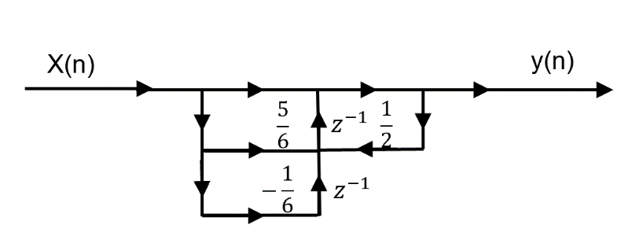
差分方程：$y\left(n\right)-\frac{1}{2}y\left(n-1\right)=x\left(n\right)+\frac{5}{6}x\left(n-1\right)-\frac{1}{6}x(n-2)$
传输函数：$H\left(z\right)=\frac{1+\frac{5}{6}z^{-1}-\frac{1}{6}z^{-2}}{1-\frac{1}{2}z^{-1}}$

(2)
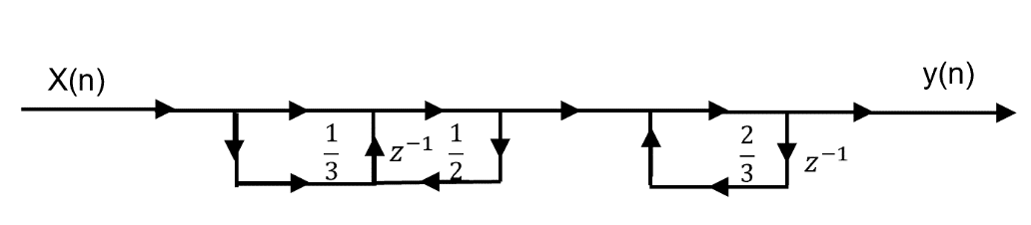
差分方程：$y\left(n\right)-\frac{7}{6}y\left(n-1\right)+\frac{1}{3}y(n-2)=x\left(n\right)+\frac{1}{3}x\left(n-1\right)$
传输函数：$H\left(z\right)=\frac{1+\frac{1}{3}z^{-1}}{1-\frac{7}{6}z^{-1}+\frac{1}{3}z^{-2}}$

- DFT（27分）
- 若x(n)={3,2,1,2,1,2},0≤n≤5（8分）
- 求序列x(n)的6点DFT的值X(k)。
- 若G(k)=DFT[g(n)]=$W_{6}^{2k}X(k)$，试确定6点时间序列g(n)的值。

(1)
(2)

- 设x(n)={1,2,3,2,1,0,1,2,2,1,1,1}，h(n)={1,2,1}，用重叠保留法计算线性卷积x(n)*h(n)，要求每段分割输入的长度为6进行分解。（10分）

- 对模拟信号x(t)=cos(2000πt)，以T=0.25ms间隔采样N点（9分）
- 写出采样后序列表达式和对应的数字频率。
- 当N=8时，求x(n)的8点DFT序列X(K)。
- 该结果能否说明题中所述情况存在频谱泄露现象？为什么？

(1)
数字频率为
(2)
(3)可以说明不存在频谱泄露现象/不能说明存在频谱泄露现象，cos(2000πt)延拓后取2π为主周期得到的频谱与一致

- FFT（10分）
- 画出按时域抽取N=4点基2 FFT的信号流图。（8分）
- 写出利用FFT计算IFFT的步骤。（2分）

(1)
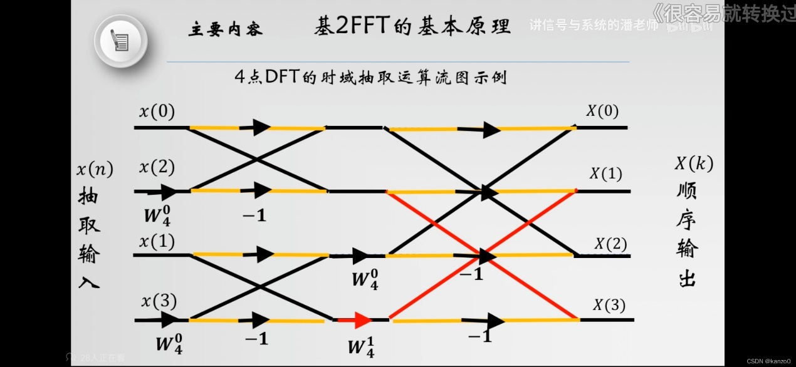
(2)拿第1问的图举例也可；提到共轭和系数
即

- 问答题（10分）
OFDM是一种多载波调制方案，它的基本原理是将传输信道分解为若干个正交的子信道，叠加传输的若干正交信号在接收端通过一定方式进行解调分离。
在时域上，发送端信号的叠加可以写作：$s(t)=A_{i}sin(2πf_{i}t)+B_{i}cos(2πf_{i}t)$。如图所示，OFDM频域上体现的是对门函数频谱的搬移，OFDM为了保证载波的正交性，最小子载频间隔为$∆f=\frac{1}{T_{s}}$。
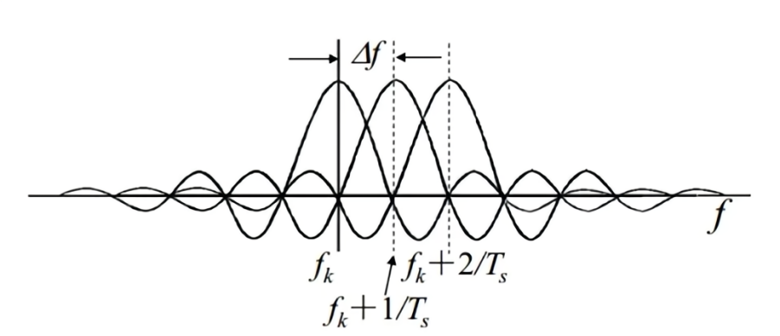
- 已知调幅信号$s(t)=sin(120πt)+4sin(400πt)$，在对该信号进行频谱分析后，可知满足OFDM调制的最小子载频间隔$∆f$为多少？（5分）
- OFDM技术是多载波传输方案的实现方式之一，它的调制和解调是分别基于IFFT和FFT来实现的，是实现复杂度低、应用广的一种多载波传输方案。谈谈你对OFDM的理解（5分）

- 20Hz
- 言之有理既有分，提到OFDM正交特性可以减小子载波间干扰和IFFT、FFT减少计算量

